53．下列表示$2b^{2}-a$的含义正确的是（ ）
A．$b$的2倍与$a$的差 B．$b$与$a$的差的2倍
C．$b$的平方的2倍与$a$的差 D．$b$与$a$的平方的差的2倍
【答案】C
【难度】0.94
【知识点】列代数式
【分析】本题考查了列代数式，理解代数式的含义是解题关键．根据代数式的含义作答即可．
【详解】解： $2b^{2}-a$表示的含义是$b$的平方的2倍与$a$的差，
故选：C．
54．用式子表示：a的平方与b的平方之和减去它们的积的2倍，正确的是（ ）
A．$a^{2}+b^{2}-2ab$ B．${\left(a+b\right)}^{2}-2ab$
C．${\left(a+b\right)}^{2}+2ab$ D．2($a^{2}+b^{2}-2ab$)
【答案】A
【难度】0.85
【知识点】列代数式
【分析】此题考查了列代数式，区分清楚平方和与和的平方是解本题的关键．
根据题意，将“a的平方与b的平方之和减去它们的积的2倍”转化为代数式即可．
【详解】解：a的平方与b的平方之和减去它们的积的2倍用式子表示为$a^{2}+b^{2}-2ab$．
故选：A．
55．下列代数式用语言叙述错误的是（ ）
A．$a^{2}-2ab+b^{2}$表示a，b两数的平方和减去它们乘积的2倍
B．$m+2n$表示$m$与$n$的2倍的和
C．$a^{2}+b^{2}$表示$a$与$b$和的平方
D．$(a+b)(a-b)$表示a，b两数的和与差的乘积
【答案】C
【难度】0.85
【知识点】列代数式
【分析】本题考查了用语言叙述代数式；逐一分析各选项代数式与其语言描述是否一致，重点区分“平方和”与“和的平方”等易混淆概念．
【详解】A. $a^{2}-2ab+b^{2}$ 表示a，b两数的平方和（即$a^{2}+b^{2}$）减去它们乘积的2倍（即$-2ab$），描述正确；
B. $m+2n$ 表示m与n的2倍（即$2n$）的和，描述正确；
C. $a^{2}+b^{2}$ 表示a与b的平方和，而选项中误述为“和的平方”（即${\left(a+b\right)}^{2}$），两者含义不同，描述错误；
D. $\left(a+b\right)\left(a-b\right)$ 表示a，b两数的和与差的乘积，描述正确；
综上，错误的选项是C；
故选：C．
56．现存于陕西历史博物馆的我国南北朝时期的官员独孤信的印章如图1，图2是该印章的几何示意图，它由18个相同的正方形和8个相同的等边三角形围成．若其中正方形的边长和等边三角形的边长都为m，等边三角形的高为n，则这个印章的表面积为（ ）
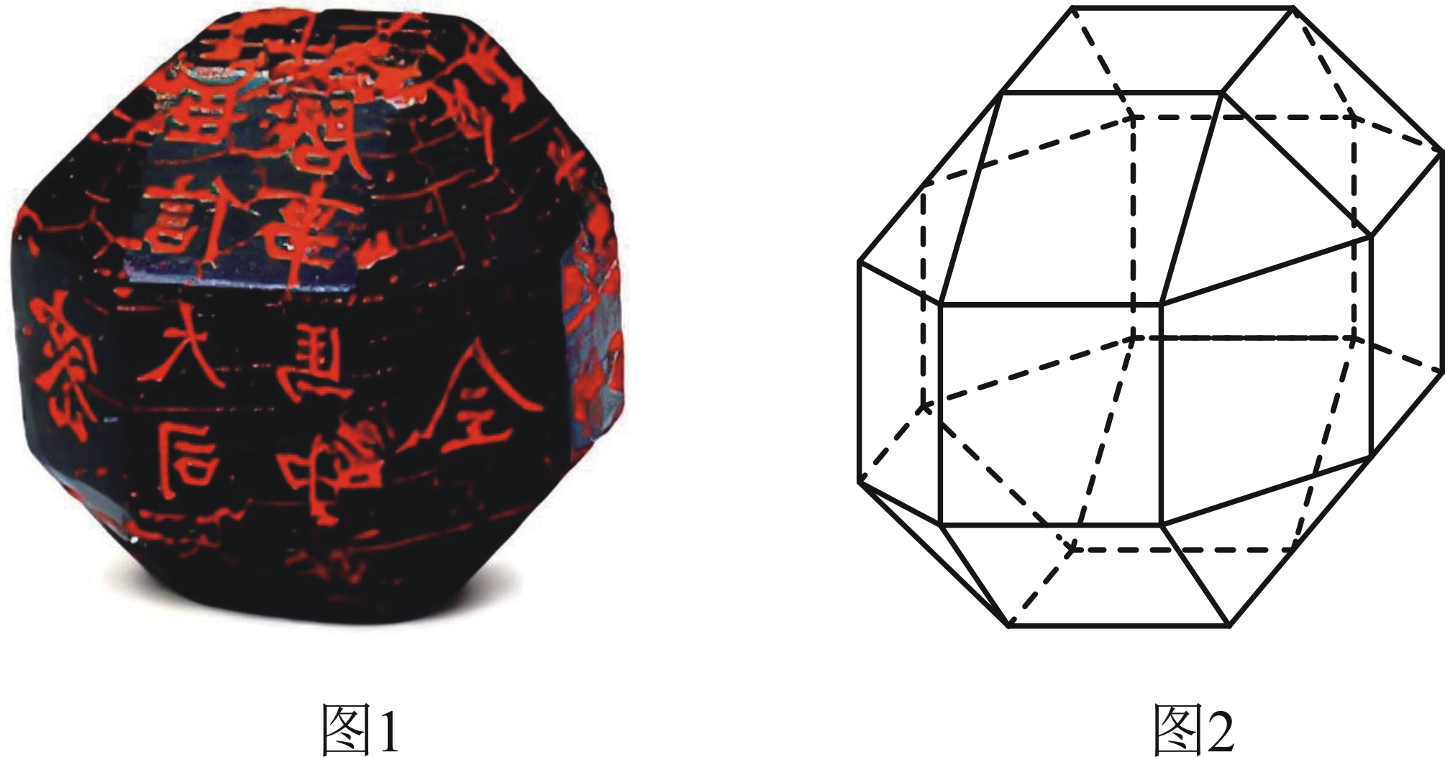
A．$18mn+4m^{2}$ B．$18m^{2}+4mn$ C．$18m^{2}+4n$ D．$m^{2}+18mn$
【答案】B
【难度】0.85
【知识点】列代数式
【分析】本题考查列代数式，正方形的面积$=$边长$×$边长，三角形的面积$=$底$×$高$÷$2，正方形和等边三角形的边长都为$a$，等边三角形的高为$h$，所以$18$个正方形的面积是$18m^{2}$，$8$个三角形的面积是$4mn$，即可得解．正解理解题意是解题的关键．
【详解】解：$18m^{2}+8×\frac{1}{2}mn=18m^{2}+4mn$，
∴这个印章的表面积是$18m^{2}+4mn$．
故选：B
57．现代数学符号系统的建立经历了漫长的演变与发展过程，例如在清朝学堂课本《代徽积拾级》中用“$\frac{五}{丁^{二}}丅\frac{三}{丙^{二}}⊥\frac{二七}{甲^{二}乙^{二}}$”来表示相当于$\frac{d^{2}}{5}-\frac{c^{2}}{3}+\frac{a^{2}b^{2}}{27}$的代数式．小临尝试用上述方式来表示图中正方形内的阴影部分面积，下列表示方式正确的是（ ）
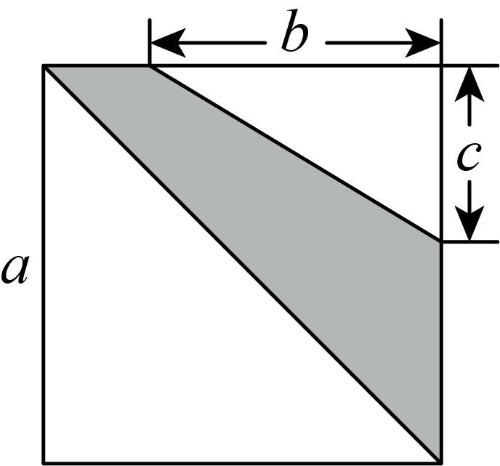
A．$\frac{甲^{二}}{三}⊥\frac{乙丙}{一}$ B．$\frac{二}{甲^{二}}⊥\frac{一}{乙丙}$
C．$\frac{甲^{二}}{二}丅$ $\frac{乙丙}{二}$ D．$\frac{二}{甲^{二}}丅\frac{二}{乙丙}$
【答案】D
【难度】0.85
【知识点】列代数式
【分析】本题考查了用字母表示数，由题意可得甲、乙、丙、丁分别代表$a、b、c、d$，$丅$表示$-$，$⊥$表示$+$，进而根据表示方式即可求解，理解题意是解题的关键．
【详解】解：由题意得，甲、乙、丙、丁分别代表$a、b、c、d$，$丅$表示$-$，$⊥$表示$+$，
∵$S_{阴影}=\frac{a^{2}}{2}-\frac{bc}{2}$，
∴表示方式为$\frac{二}{甲^{二}}丅\frac{二}{乙丙}$，
故选：$\text{D}$．
58．学校操场旁边有一块长为20米，宽为10米的长方形空地，计划在这块空地上规划出一个长方形的菜地，作为劳动实践教育基地，如图所示空地四面需留出宽都是$x$米的小路，中间余下的长方形部分为菜地，则菜地的面积为（ ）
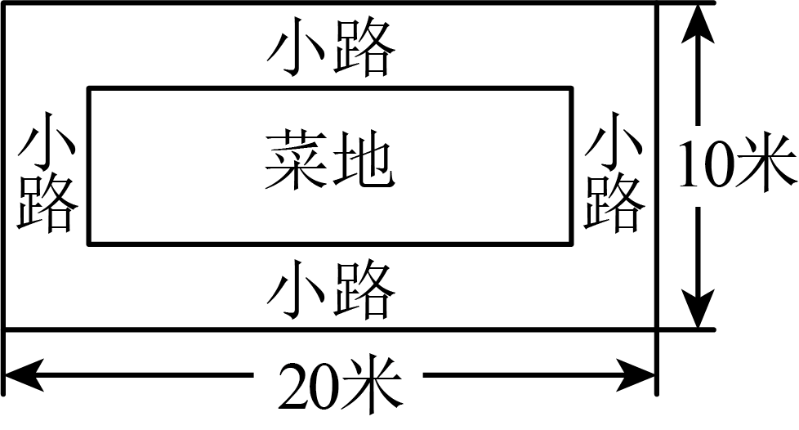
A．$\left(20-x\right)\left(10-2x\right)$平方米 B．$\left(20-2x\right)\left(10-x\right)$平方米
C．$\left(20-2x\right)\left(10-2x\right)$平方米 D．$\left(20-x\right)\left(10-x\right)$平方米
【答案】C
【难度】0.85
【知识点】列代数式
【分析】本题考查了列代数式表达式，根据一块长为20米，宽为10米的长方形空地，且四面需留出宽都是$x$米的小路，则菜地的长为$\left(20-2x\right)$米，菜地的宽为$\left(10-2x\right)$米，据此列式计算，即可作答．
【详解】解：∵一块长为20米，宽为10米的长方形空地，如图所示空地四面需留出宽都是$x$米的小路，
∴菜地的长为$\left(20-2x\right)$米，菜地的宽为$\left(10-2x\right)$米，
则菜地的面积为$\left(20-2x\right)\left(10-2x\right)$平方米，
故选：C
59．下列选项中，能用代数式$2\left(a+6\right)$表示的是（ ）
A．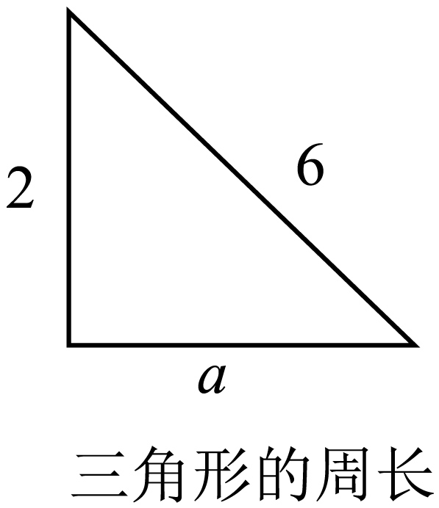 B．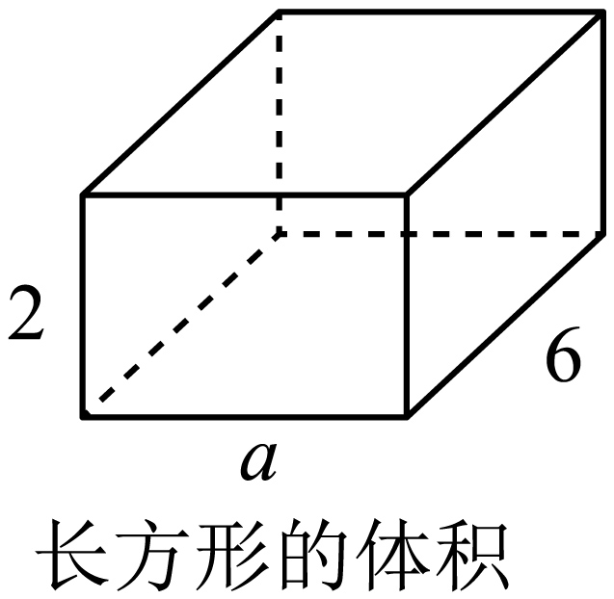 C．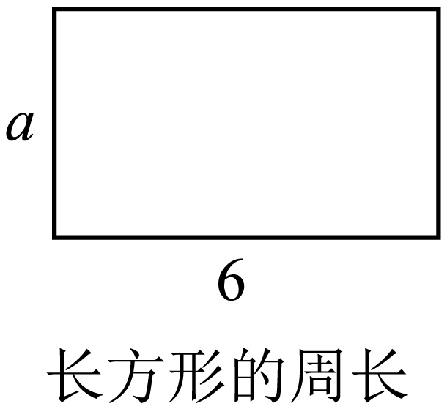 D．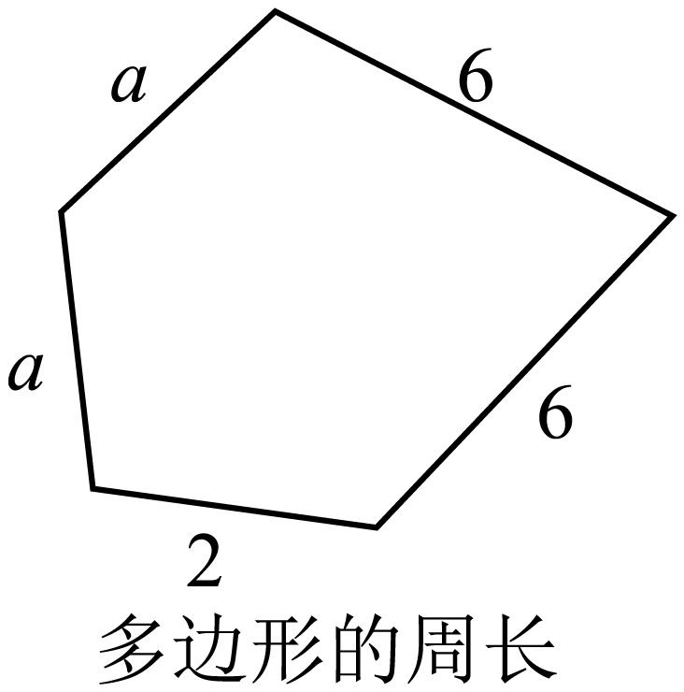
【答案】C
【难度】0.85
【知识点】列代数式
【分析】本题考查了列代数式．根据代数式的意义，逐项列出代数式即可判断．
【详解】解：A、三角形的周长为$a+2+6=a+8$，本选项不符合题意；
B、长方体的体积为$2×6a=12a$，本选项不符合题意；
C、长方形的周长为$2\left(a+6\right)$，本选项符合题意；
D、多边形的周长为$2\left(a+6\right)+2$，本选项不符合题意；
故选：C．
60．学校报告厅第一排有a个座位，第二排有$\left(a+2\right)$个座位，第三排有$\left(a+4\right)$个座位，后面每一排比前面一排多2个座位．第n排有（ ）个座位．
A． $a+2n$ B． $a+2\left(n-1\right)$ C．$2n$ D． $a+2n+2$
【答案】B
【难度】0.85
【知识点】列代数式、用代数式表示数、图形的规律
【分析】依题意，电影院第一排有a个座位，第$n$排与第一排相差$n-1$排，又后面每排比前排多2个座位，所以第$n$排比第一排多的座位为：$2(n-1)$，即可作答；本题考查规律的使用，关键在规律的总结和巧妙使用，此处重在归纳总结；
【详解】解：由题知，电影院第一排有a个座位；又后面每排比前排多2个座位；
第$n$排与第一排相差：$n-1$排，
∴第$n$排比第一排多的座位为：$2(n-1)$；
∴第$n$排的座位为：$a+2(n-1)$；
故选：B
61．如图是L形钢材的截面，5个同学分别列出它的截面面积的算式，你认为正确的有（ ）
①$ac-\left(b-c\right)c$；②$\left(a-c\right)c+bc$；③$\left(a-c\right)c+c^{2}+\left(b-c\right)c$；④$ab+bc-c^{2}$；⑤$ab-\left(a-c\right)\left(b-c\right)$
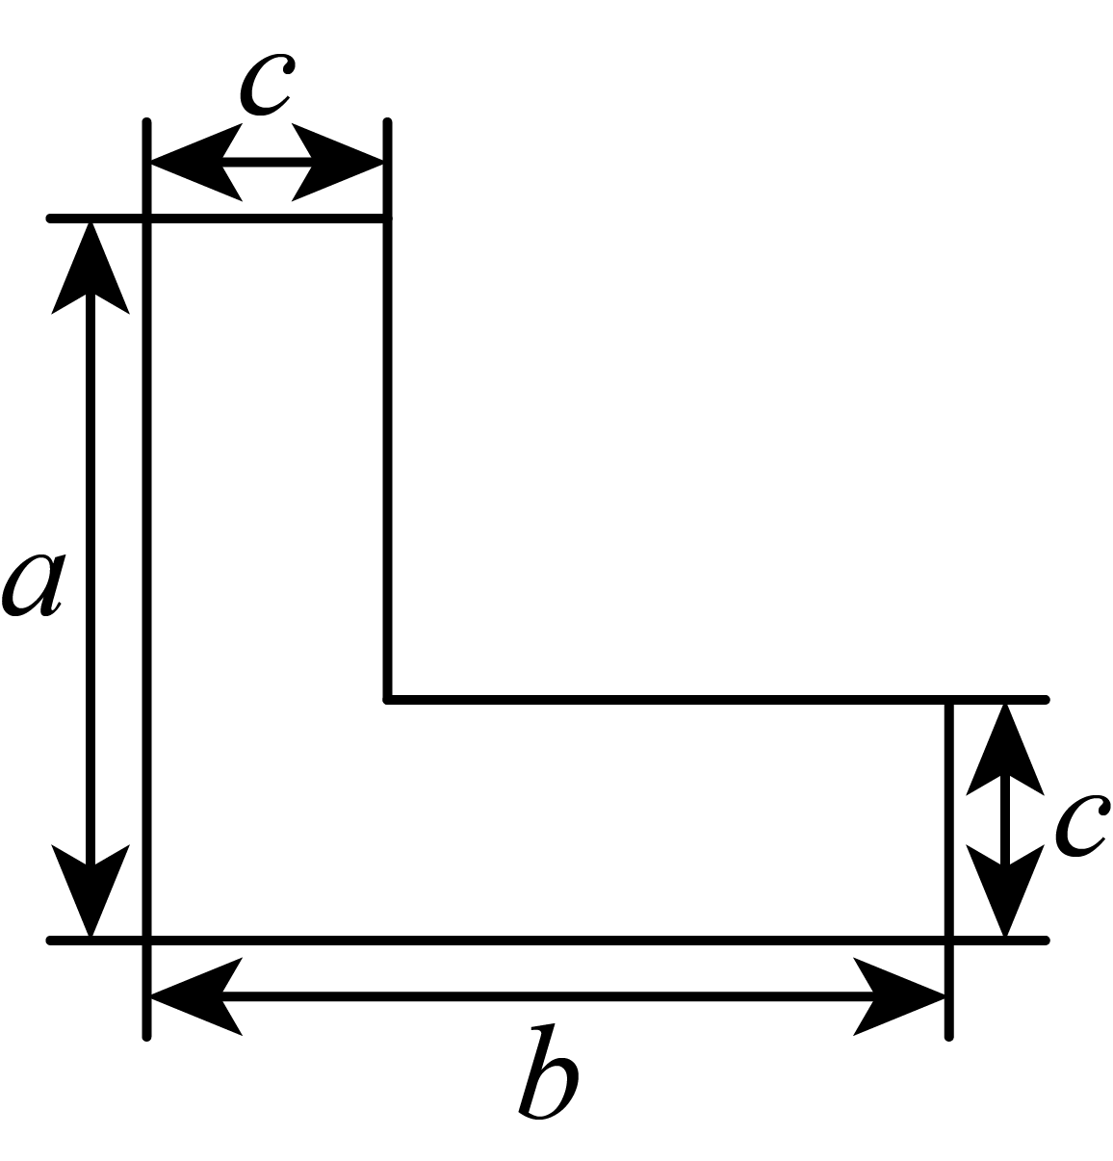
A．①②③ B．②③⑤ C．③④⑤ D．①②③④⑤
【答案】B
【难度】0.85
【知识点】列代数式
【分析】本题主要考查了列代数式，分解析图中五种情况，分别列式求出L的面积即可得到答案．
【详解】解：①如图，
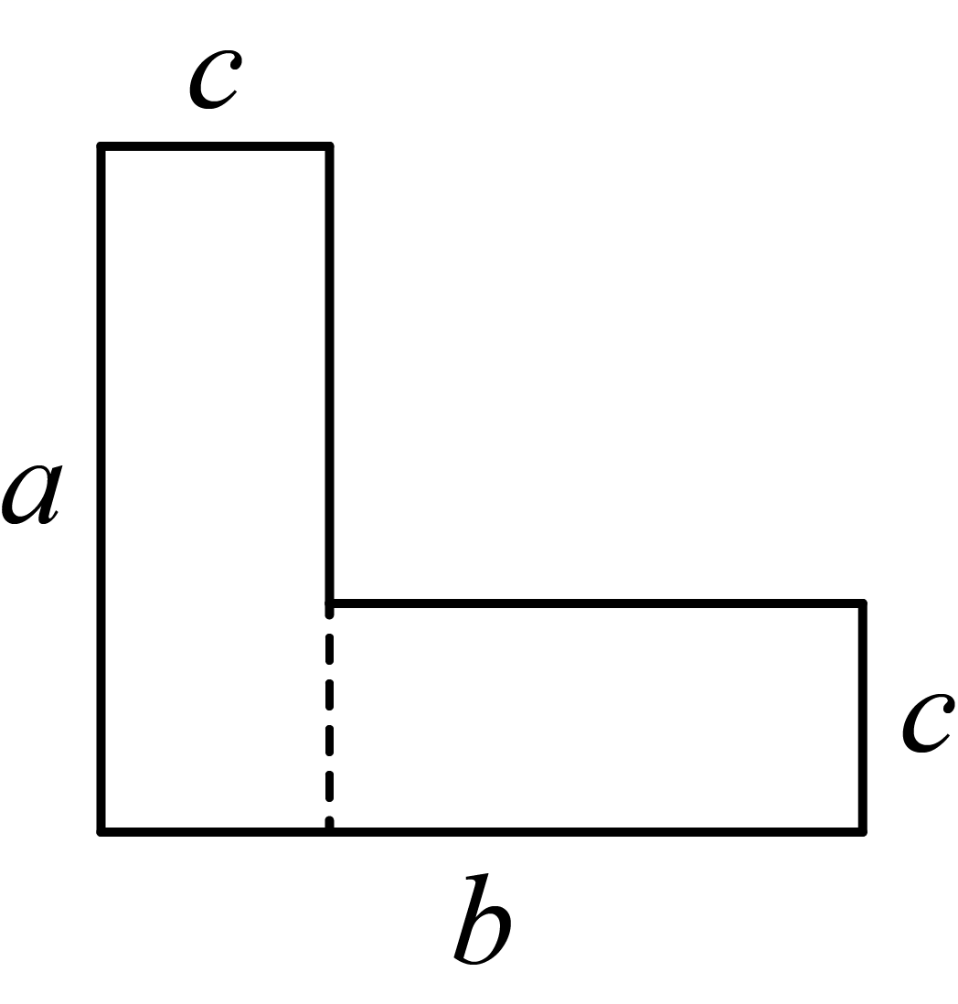$L$的面积$=$左边竖着的长方形的面积$+$下面横着的长方形的面积$=ac+\left(b-c\right)c$，故$①$错误；
$②$如图，
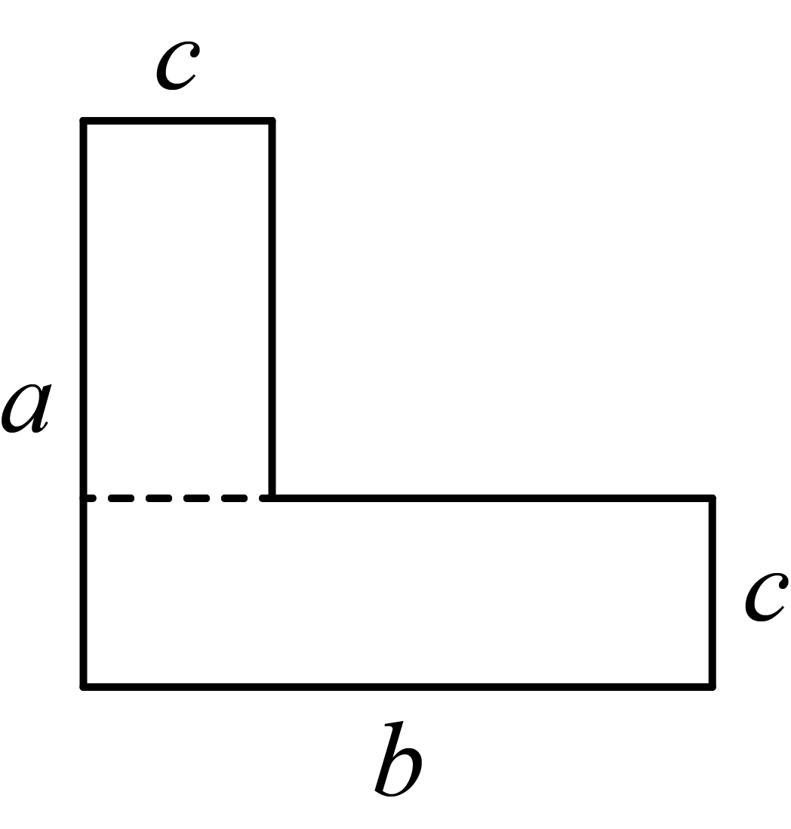$L$的面积$=$上边竖着的长方形的面积$+$下面横着的长方形的面积$=\left(a-c\right)c+bc$，故$②$正确；
$③$如图，
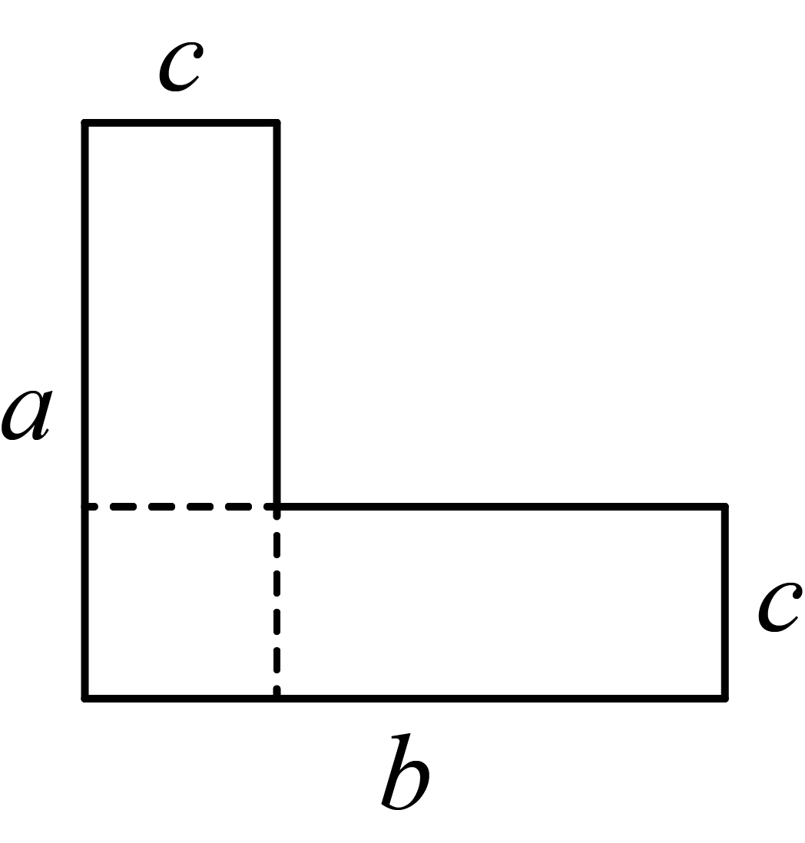$L$的面积$=$两个长方形的面积$+$小正方形面积$=\left(a-c\right)c+\left(b-c\right)c+c^{2}$， 故$③$正确；
$④$如图，
$L$的面积$=$竖着的长方形的面积$+$横着的长方形的面积$-$重叠部分的正方形的面积$=ac+bc-c^{2}$，故$④$错误；
$⑤$如图，
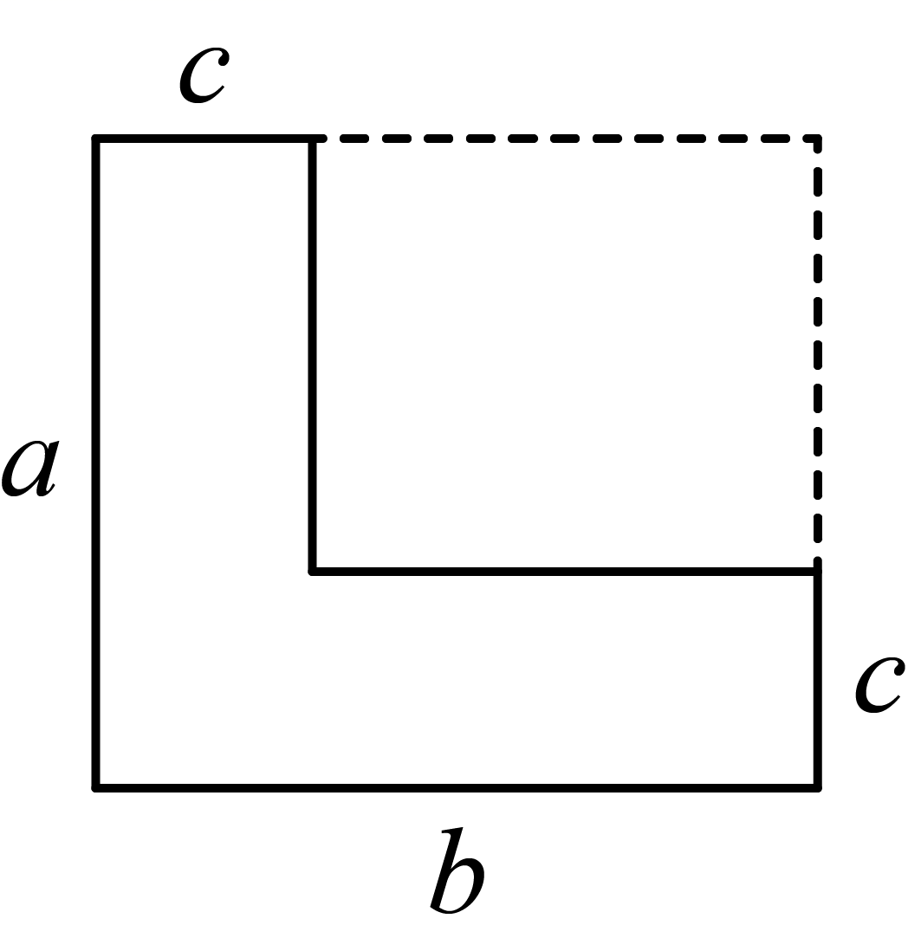$L$的面积$=$长方形的面积$-$由辅助线构成的小长方形的面积$=ab-\left(a-c\right)\left(b-c\right)$，故$⑤$正确，
综上可得：$②③⑤$正确，
故选：B．
62．下列各项中，列出的代数式正确的是（ ）
A．如果一个两位数的十位数字是a，个位数字为b，那么这个两位数可表示为$ab$
B．a与b差的倒数$(a≠b)$是$a-\frac{1}{b}$
C．所有偶数和所有奇数可分别表示为：$2n$（n为整数），$2n+1$（n为整数）
D．a、b两数平方和的一半是$\frac{1}{2}a^{2}+b^{2}$
【答案】C
【难度】0.85
【知识点】列代数式
【分析】本题主要考查代数式，根据题意正确的列出代数式是解题的关键，逐项分析判断即可．
【详解】A.如果一个两位数的十位数字是a，个位数字为b，那么这个两位数可表示为$10a+b$，本选项不正确，不符合题意；
B.a与b差的倒数$(a≠b)$是$\frac{1}{a-b}$，本选项不正确，不符合题意；
C.所有偶数和所有奇数可分别表示为：2n（n为整数），$2n+1$（n为整数），本选项正确，符合题意；
D.a、b两数平方和的一半是$\frac{a^{2}+b^{2}}{2}$，本选项不正确，不符合题意；
故选：C
63．某窗户的形状如图所示(图中长度单位：$\text{cm}$)，其上部是半圆形，下部是由两个相同的长方形和一个正方形构成．已知半圆的半径为$x\text{cm}$，长方形的长和宽分别为$y\text{cm}$和$z\text{cm}$，则窗户的面积为( )．
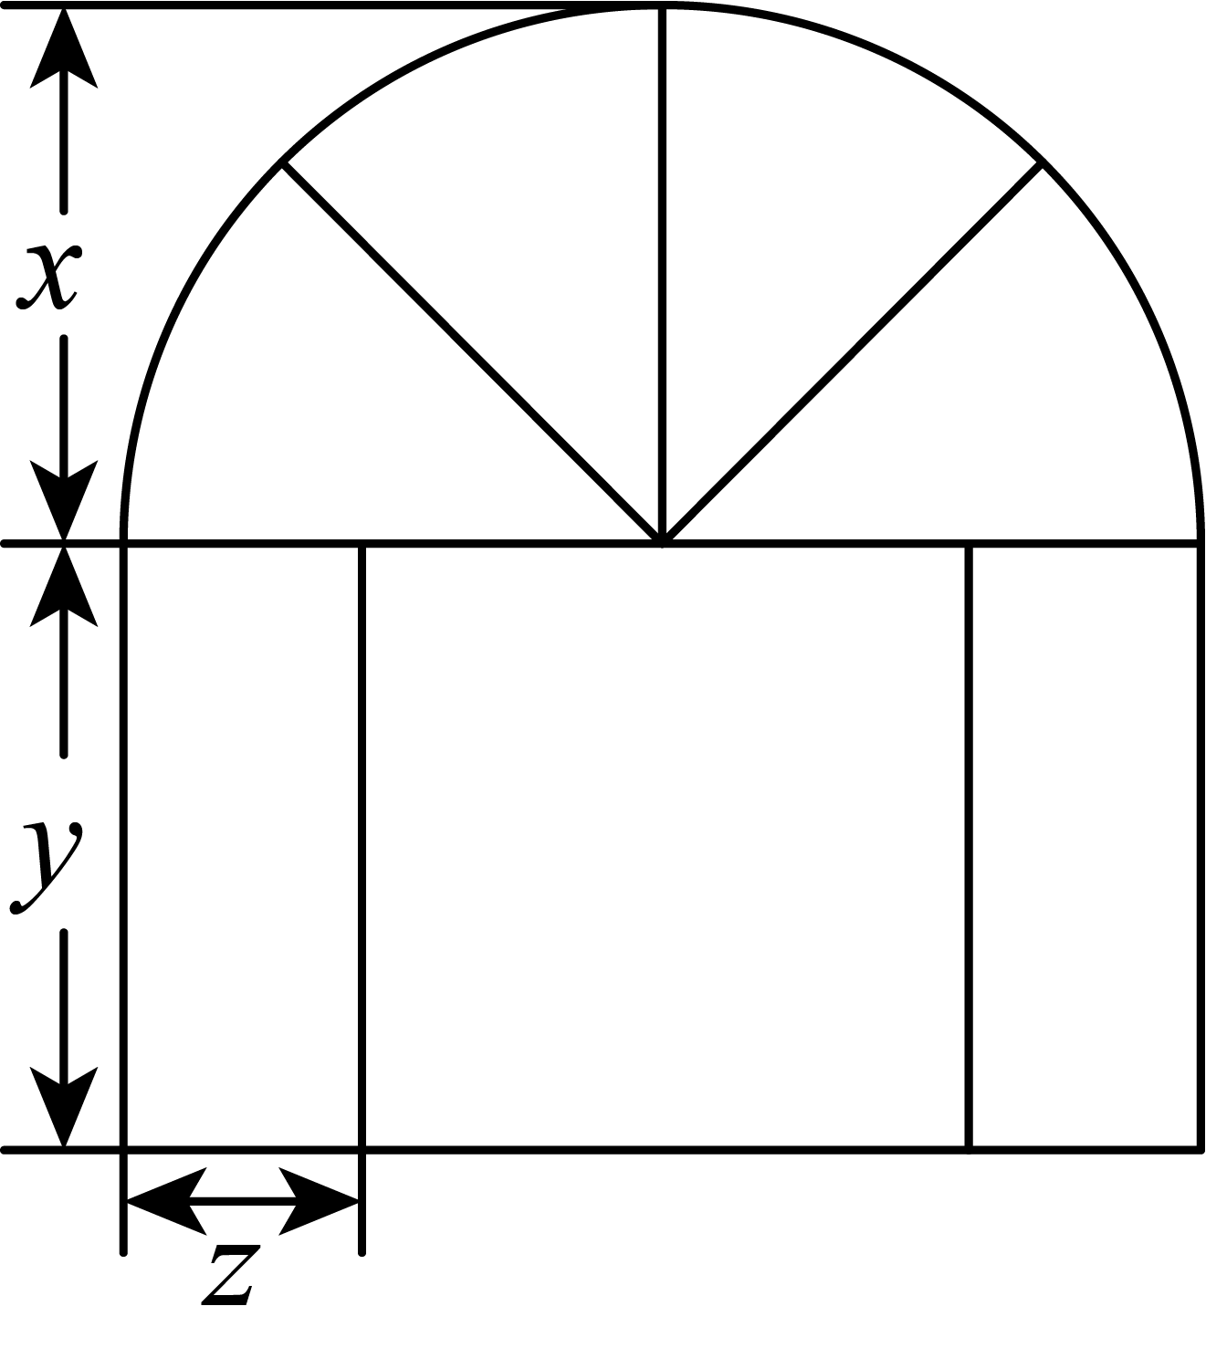
A．$πx^{2}+2yz+y^{2}$ B．$\frac{1}{2}πx^{2}+2yz+y^{2}$
C．$πx^{2}+yz+y^{2}$ D．$\frac{1}{2}πx^{2}+yz+y^{2}$
【答案】B
【难度】0.85
【知识点】列代数式
【分析】本题考查了列代数式，根据半圆的半径是$x$，表示出半圆的面积；根据大长方形的宽为$y$，长为直径，即表示出大长形的面积；再相加表示出窗户的面积．
【详解】解：窗户的面积：$\frac{1}{2}\text{π}x^{2}+2yz+y^{2}$
故选：B．
64．下列说法不正确的是（ ）
A．$x$的倒数与$y$的差：$\frac{1}{x}-y$ B．$x$与$y$的平方的差：$x-y^{2}$
C．$x$与$y$的和的倒数：$\frac{1}{x+y}$ D．$x$与$y$和的相反数：$-x+y$
【答案】D
【难度】0.85
【知识点】列代数式
【分析】此题考查了列代数式，根据语句分别列出各选项的代数式即可判断．
【详解】解：A、$x$的倒数与$y$的差：$\frac{1}{x}-y$，故该选项正确，不符合题意；
B、$x$与$y$的平方的差：$x-y^{2}$，故该选项正确，不符合题意；
C、$x$与$y$的和的倒数：$\frac{1}{x+y}$，故该选项正确，不符合题意；
D、$x$与$y$和的相反数：$-\left(x+y\right)$，故该选项不正确，符合题意；
故选：D．
65．若每条棱上的小球数为$m$，则正方体上小球总数是____________．（用含$m$的代数式表示）
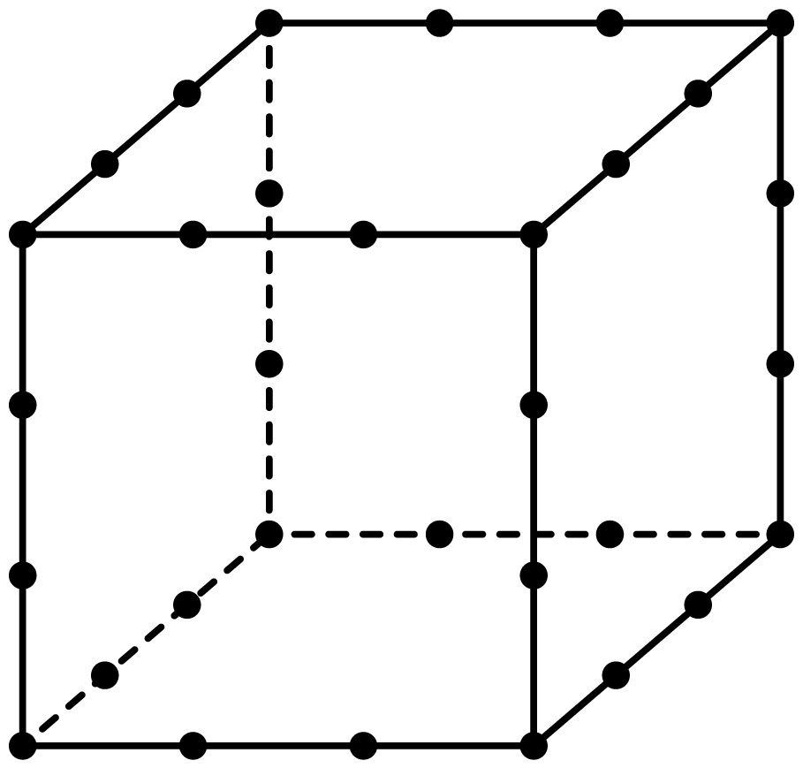
【答案】$12m-16$
【难度】0.85
【知识点】列代数式
【分析】本题考查列代数式，根据正方体有12条棱，抛去顶点，每条棱上有$\left(m-2\right)$个小球，乘以棱数后，再加上8个顶点处的小球数，列出代数式即可．
【详解】解：由图可知，正方体上小球总数为：$12\left(m-2\right)+8=12m-16$；
故答案为：$12m-16$．
66．如图，正方形$ABCD$的边长为$a,E,F$分别为线段$AD,CD$上的点，$DE=4,DF=b$，则图中的阴影部分面积为___________．
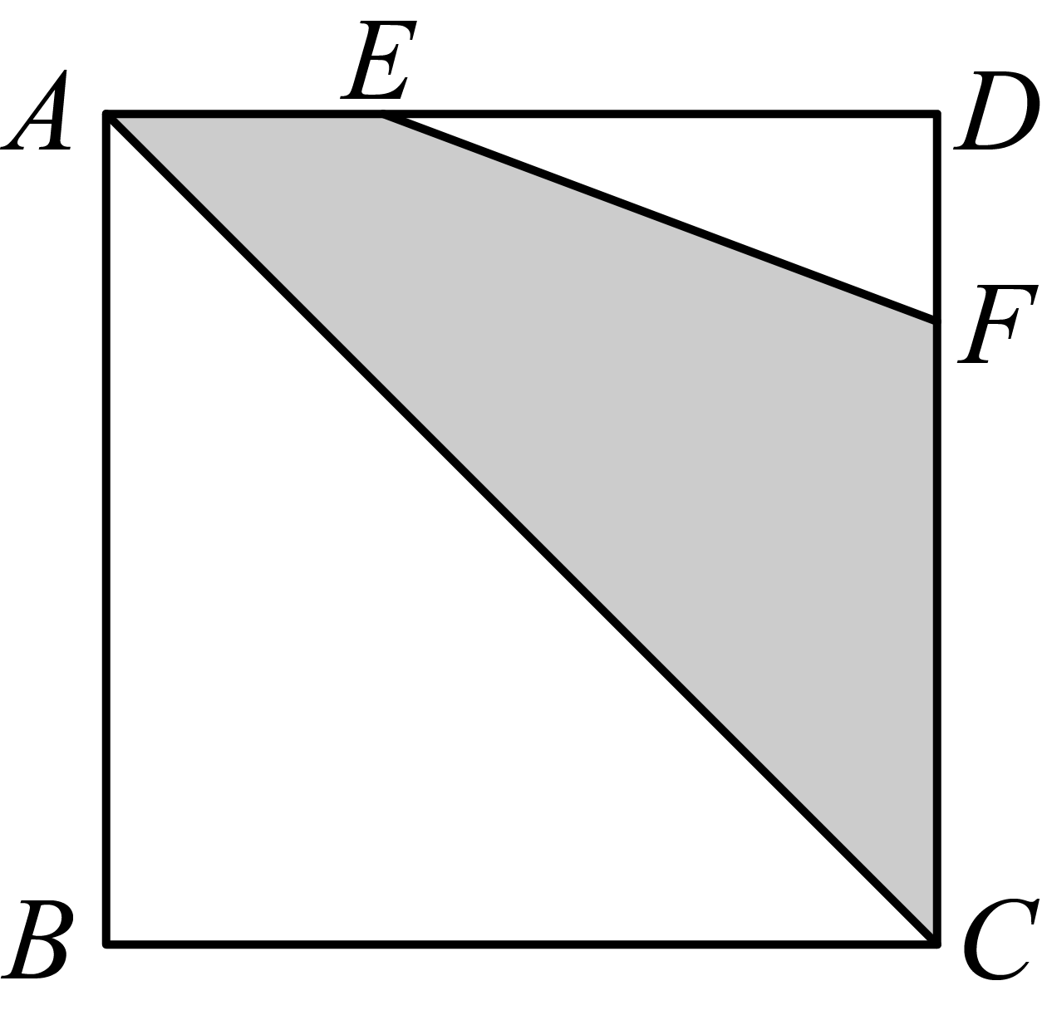
【答案】$\frac{1}{2}a^{2}-2b$
【难度】0.85
【知识点】列代数式
【分析】本题考查了列代数式，用正方形的面积减两个三角形的面积是关键．由于阴影部分不规则，所以可考虑用正方形的面积减两个三角形的面积．
【详解】解：用正方形的面积减两个三角形的面积可得：
$$S_{阴}=a^{2}-\frac{1}{2}a⋅a-\frac{1}{2}×4×b=\frac{1}{2}a^{2}-2b,$$
故答案为：$\frac{1}{2}a^{2}-2b$．
67．如图，在长方形$ABCD$中，点$E，F$分别是边$AB，BC$上一点，连接$DE，DF$．用含$x$的代数式表示阴影部分的面积____（结果需化简）．
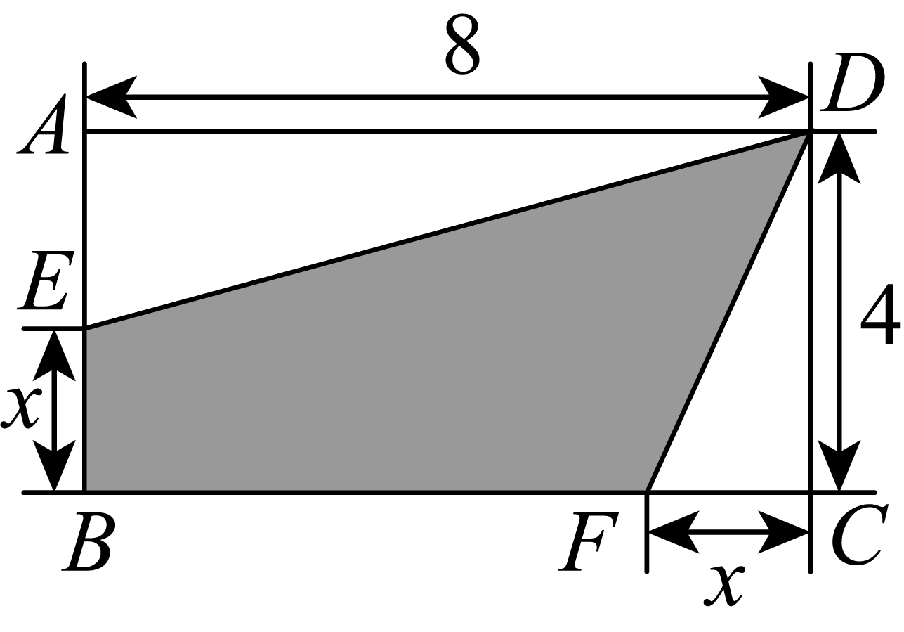
【答案】$2x+16$/$16+2x$
【难度】0.85
【知识点】列代数式
【分析】本题考查了代数式与求不规则图形的面积，根据$S_{阴影部分}=S_{长方形ABCD}-S_{△DCF}-S_{△ADE}$计算即可求解，正确识图是解题的关键．
【详解】解：由图可得，$S_{阴影部分}=S_{长方形ABCD}-S_{△DCF}-S_{△ADE}$，
∴$S_{阴影部分}=8×4-\frac{1}{2}×4×x-\frac{1}{2}×8×\left(4-x\right)=32-2x-16+4x=2x+16$，
故答案为：$2x+16$．
68．如图，是由长方形、正方形、三角形及圆组成的图形（长度单位：$\text{m}$）．
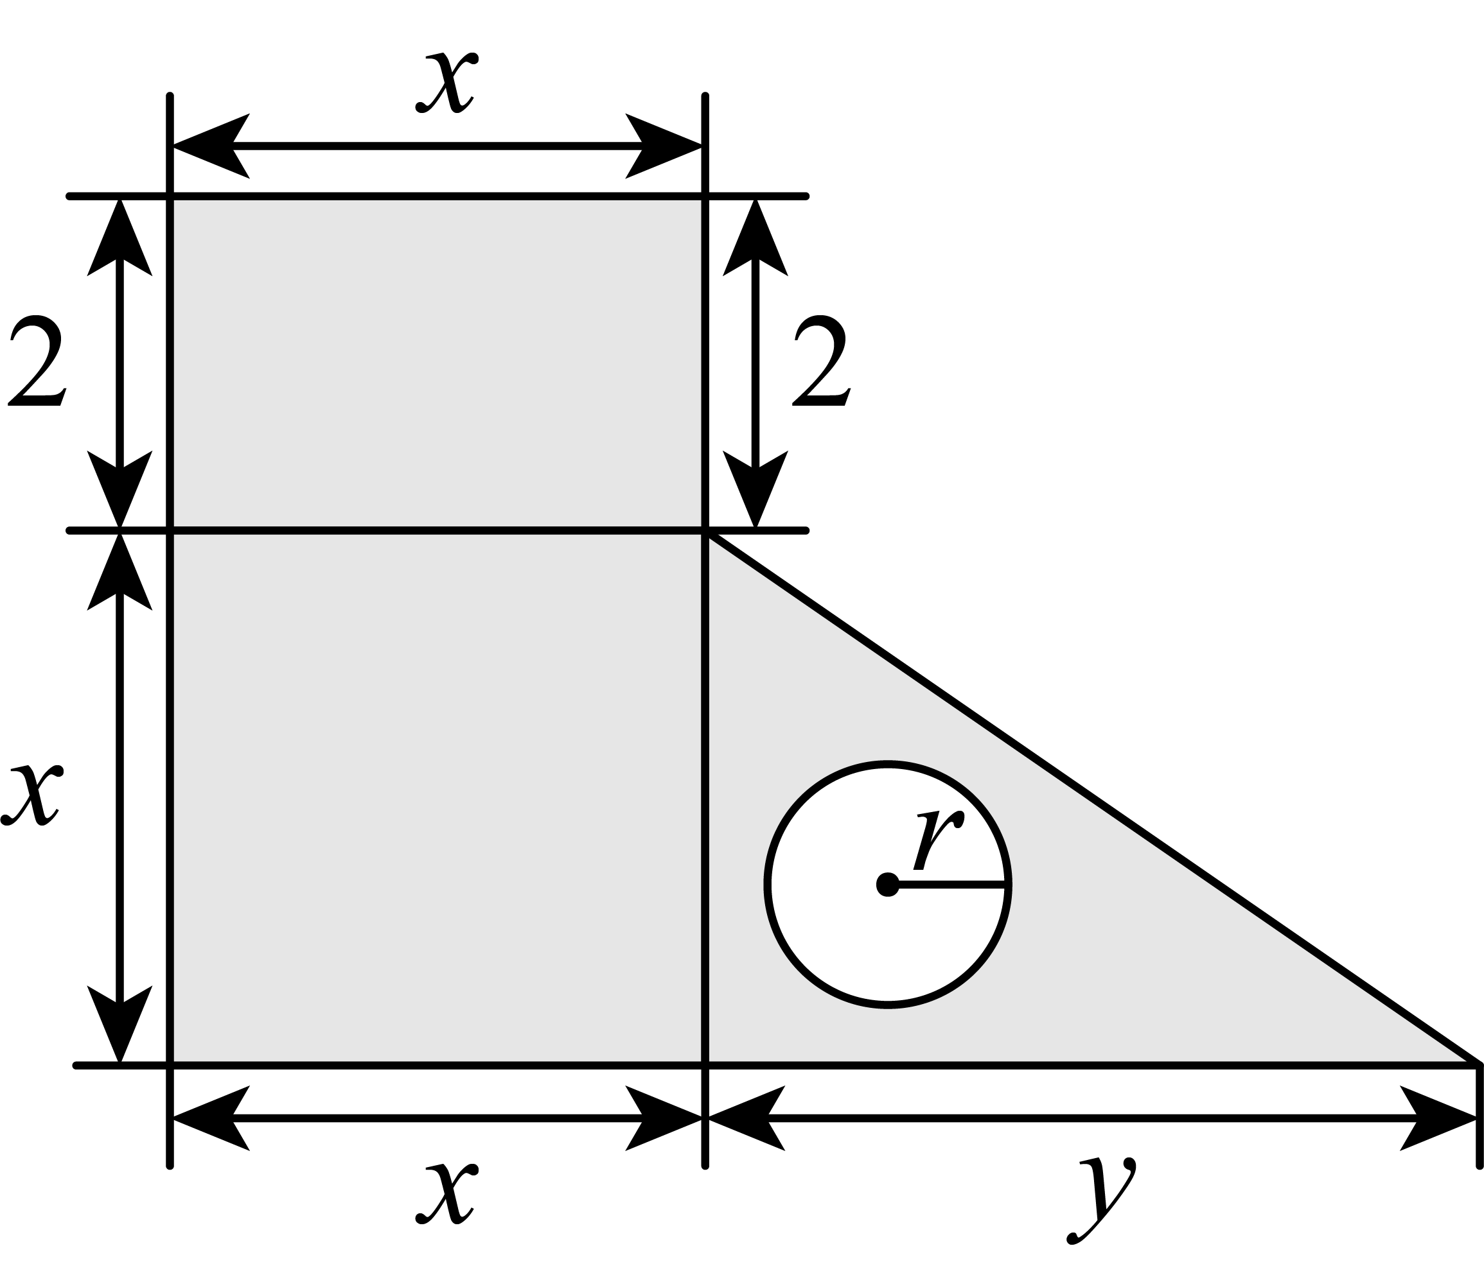
(1)用式子表示图中阴影部分的面积；
(2)按照图所示的尺寸设计并画出一个新的图形，使其面积等于$(x^{2}+\frac{1}{2}xy-\frac{1}{4}πx^{2})m^{2}$．
【答案】(1)$\left(2x+x^{2}+\frac{1}{2}xy-πr^{2}\right){\text{m}}^{\text{2}}$
(2)
如图所示，阴影部分即为所求.
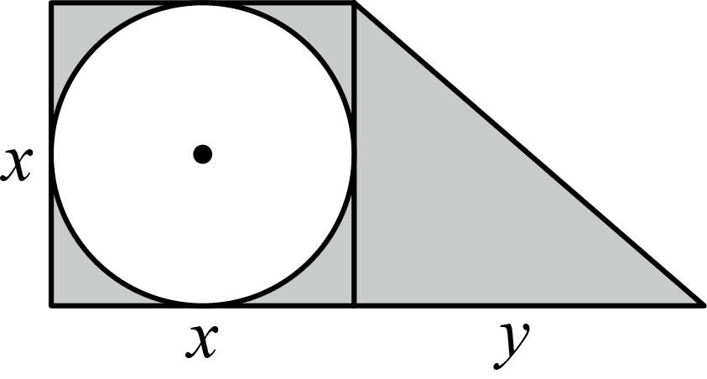
【难度】0.65
【知识点】列代数式
【分析】本题考查了图形的面积，列代数式，解题关键是分析出图形的所有形状，按照各图形面积公式求解即可．
（1）分析出图形中由四个图形组成，长方形、正方形，三角形，圆形，很容易用式子表示该图形中阴影部分的面积；
（2）根据面积为$(x^{2}+\frac{1}{2}xy-\frac{1}{4}πx^{2})m^{2}$分析出可以由一个边长x为的正方形，一个直角边分别为x，y的三角形，一个直径径为x的圆形组成．
【详解】（1）解：由图可知：
$$S_{\text{阴影}}=S_{\text{长方形}}+S_{\text{正方形}}+S_{\text{三角形}}-S_{\text{圆}}$$
$$=2x+x^{2}+\frac{1}{2}xy-πr^{2}$$
∴图中阴影部分的面积$\left(2x+x^{2}+\frac{1}{2}xy-πr^{2}\right){\text{m}}^{\text{2}}$;
（2）若使面积为$\left(x^{2}+\frac{1}{2}xy-\frac{1}{4}πx^{2}\right){\text{m}}^{2}$，则可由一个边长为$x\left(\text{m}\right)$的正方形，一个直角边为$x\left(\text{m}\right)$，$y\left(\text{m}\right)$的三角形减去一个半径为$x\left(\text{m}\right)$的圆，
69．如图1是一张边长为$a$的正方形纸片，在它的一角剪去一个边长为$b$的小正方形，然后将图1剩余部分（阴影部分）剪拼成如图2的一个大长方形（阴影部分）．
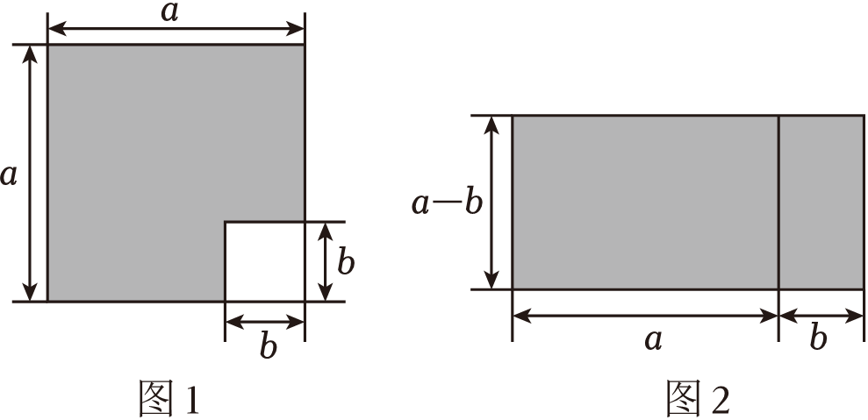
(1)将图1阴影部分的面积记为$S_{1}$，图2的面积记为$S_{2}$，若用含$a$、$b$的代数式表示$S_{1}$和$S_{2}$，则$S_{1}=$ ，$S_{2}=$ ；
(2)请你判断$S_{1}$与$S_{2}$之间的大小关系：$S_{1}$ $S_{2}$（填“$>$”、“$<$”或“$=$”），并写出关于a，b的一个等式；
(3)利用（2）中的结论，求${2025}^{2}-{2024}^{2}$的值．
【答案】(1)$a^{2}-b^{2}$，$(a+b)(a-b)$
(2)$=$；$a^{2}-b^{2}$ $=(a+b)(a-b)$或$(a+b)(a-b)$ $\text{=}a^{2}-b^{2}$
(3)$4049$
【难度】0.65
【知识点】列代数式、有理数四则混合运算
【分析】本题考查了列代数式、有理数的混合运算，采用数形结合的思想是解此题的关键．
（1）利用正方形和长方形的面积公式，分别表示出阴影部分的面积，即可得解；
（2）根据面积不变即可得解；
（3）利用（2）得到的结论计算即可得解．
【详解】（1）解：由题意可得：$S_{1}=a^{2}-b^{2}$，$S_{2}=(a+b)(a-b)$．
故答案为：$a^{2}-b^{2}$，$(a+b)(a-b)$．
（2）解：由题意可得：$S_{1}=S_{2}$．
$a^{2}-b^{2}$ $=(a+b)(a-b)$或$(a+b)(a-b)$ $\text{=}a^{2}-b^{2}$．
故答案为：$=$；$a^{2}-b^{2}$ $=(a+b)(a-b)$或$(a+b)(a-b)$ $\text{=}a^{2}-b^{2}$．
（3）解：${2025}^{2}-{2024}^{2}$
$$=(2025+2024)(2025-2024)$$
$$=4049×1$$
$=4049$．
70．用牙签按下列图示搭三角形：
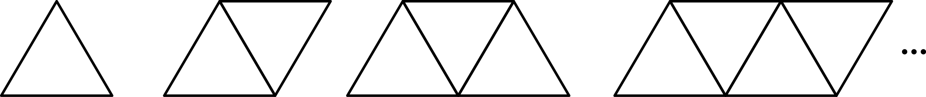
照这样的规律搭下去，搭n个这样的三角形需要_______根牙签．（用含n的代数式表示）
【答案】$\left(2n+1\right)$
【难度】0.85
【知识点】用代数式表示数、图形的规律
【分析】本题考查用代数式表示图形的变化规律，根据图形发展规律准确推理和归纳是本题的解题关键．根据规律可知每次增加2根牙签，再列式表示即可．
【详解】解：由图可知，三角形个数为1时，有$2×1+1=3$根牙签；
三角形个数为2时，有$2×2+1=5$根牙签；
三角形个数为3时，有$2×3+1=7$根牙签；
三角形个数为4时，有$2×4+1=9$根牙签；
归纳可得：搭n个这样的三角形需要$\text{3+2}\left(n-1\right)=\left(2n+1\right)$根牙签；
故答案为：$\left(2n+1\right)$
71．如图是用若干个相同的小正方形拼成的图案．第1个图案中有4个小正方形，第2个图案中有7个小正方形，第3个图案中有10个小正方形，······，依此规律，第n个图案中小正方形的个数为___________（用含$n$的代数式表示）．
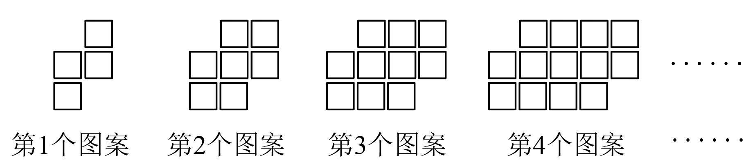
【答案】$\left(3n+1\right)$
【难度】0.85
【知识点】用代数式表示数、图形的规律
【分析】本题考查了图形的变化规律、列代数式，解决本题的关键是根据图形的变化寻找规律．根据图形的变化规律可知，从第二个图形起每个图形都比前一个多3个小正方形，以此即可找到图形规律．
【详解】解：第1个图案有4个正方形，即$4=4+3×0=3×1+1$，
第2个图案有7个正方形，即$7=4+3×1=3×2+1$，
第3个图案有10个正方形，即$10=7=4+3×2=3×3+1$，
……
以此类推，第$n$个图案有$\left(3n+1\right)$个正方形，
故答案为：$\left(3n+1\right)$．
72．棋源自中国，围棋中棋子与棋盘体现出古代“天圆地方”的东方哲学$．$如图是由棋子摆成的图案，第$1$个图案中有$2$颗棋子，第$2$个图案中有$5$颗棋子，第$3$个图案中有$8$颗棋子，第$4$个图案中有$11$颗棋子，按此规律摆放，第$n$个图案中有______颗棋子．$($用含$n$的代数式表示$)$
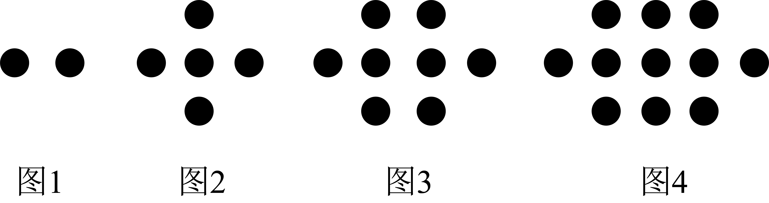
【答案】$\left(3n-1\right)$
【难度】0.65
【知识点】用代数式表示数、图形的规律
【分析】本题考查规律型：图形的变化．
仔细观察图形，找到图形的变化规律，利用规律求解．
【详解】解：$∵$第$1$个图案中“$●$”有：$2+3×0=2$颗，
第$2$个图案中“$●$”有：$2+3×1=5$颗，
第$3$个图案中“$●$”有：$2+3×2=8$颗，
$$…$$
第$n$个图案中“$●$”有$2+3\left(n-1\right)=\left(3n-1\right)$颗，
故答案为：$\left(3n-1\right)$．
73．如图，将形状大小完全相同的梅花按以下规律进行摆放，其中第1个图形中有5朵梅花，第2个图形中有8朵梅花，第3个图形中有13朵梅花，第4个图形中有20朵梅花……依此规律，第n个图形中含有的梅花朵数是______________．（用含n的代数式表示）
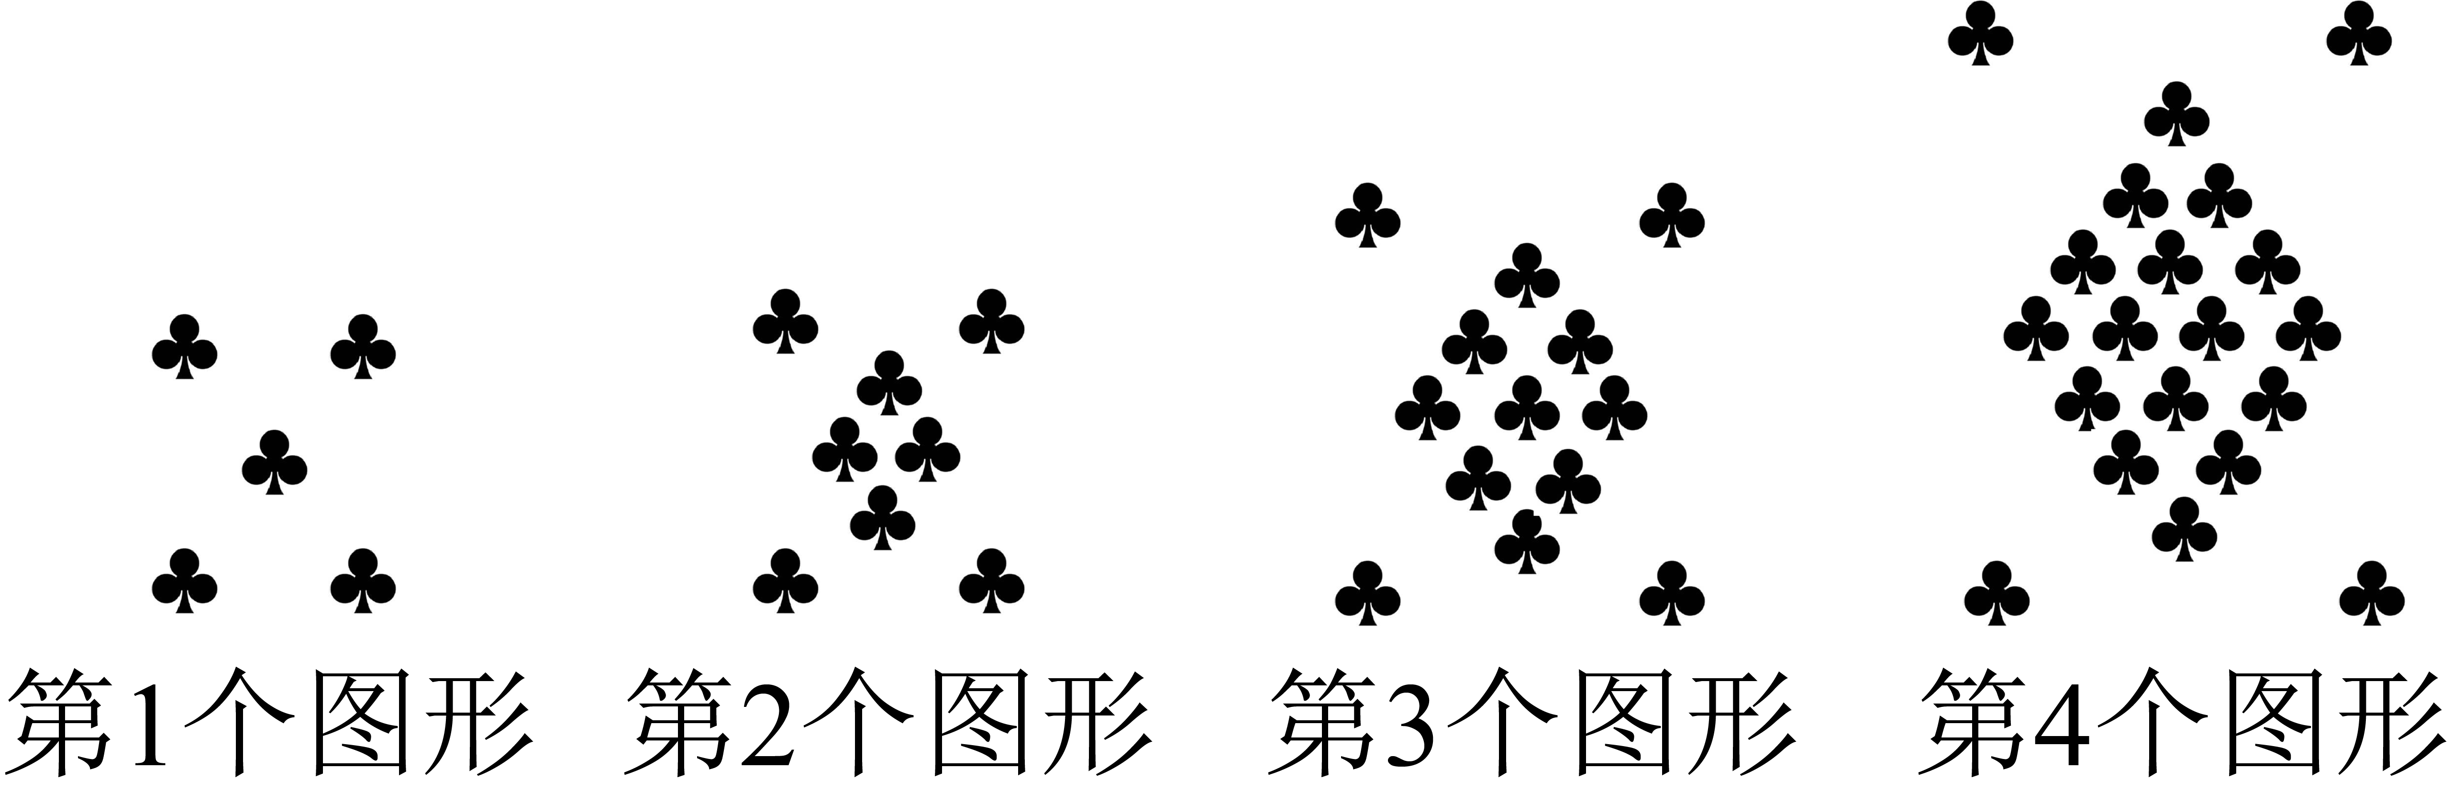
【答案】$4+n^{2}$/$n^{2}+4$
【难度】0.65
【知识点】用代数式表示数、图形的规律
【分析】本题考查了图形类规律探索，正确归纳类推出一般规律是解题关键．根据题意可得第1个图形中有$1^{2}+4=5$朵梅花，第2个图形中有$8=2^{2}+4$朵梅花，第3个图形中有$3^{2}+4=13$朵梅花，第4个图形中有$4^{2}+4=20$朵梅花，据此归纳类推出一般规律即可得．
【详解】解：由图可知，第1个图形中含有的梅花朵数是$5=1^{2}+4$，
第2个图形中含有的梅花朵数是$8=2^{2}+4$，
第3个图形中含有的梅花朵数是$13=3^{2}+4$，
第4个图形中含有的梅花朵数是$20=4^{2}+4$，
归纳类推得：第$n$个图形中含有的梅花朵数是$n^{2}+4$，（其中$n$为正整数）
故答案为：$n^{2}+4$．
74．如图是一个三角形点阵，从上到下有无数多行，其中第一行、第二行、第三行、第四行、第五行分别有1，3，5，7，9个点，……，如此，按上述规律排列：
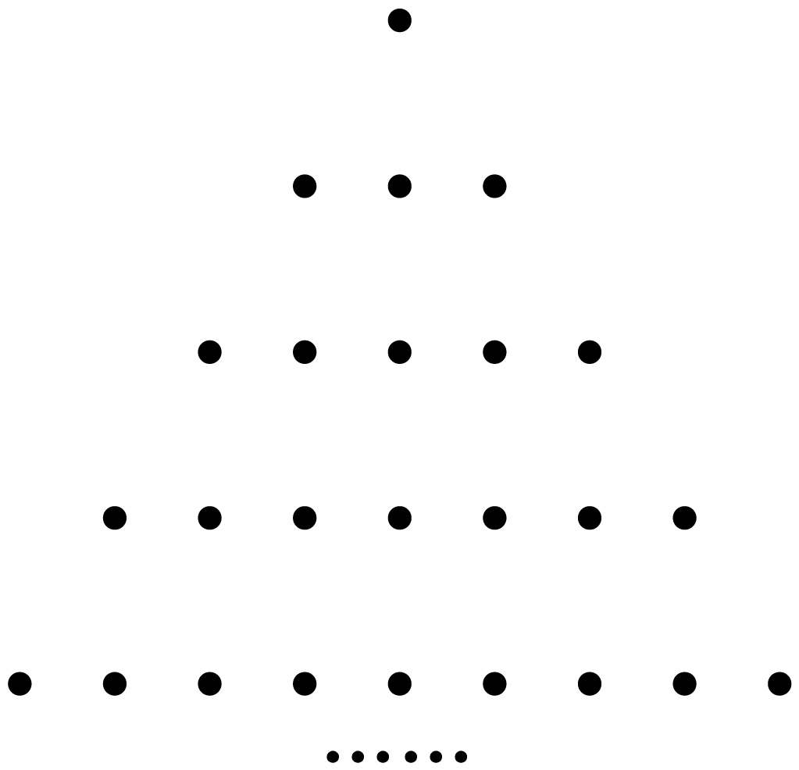
(1)第6行有 个点，第10行有 个点；第$n$行有 个点；
(2)$①$猜想三角形点阵前$n$行的点数的和是多少？（用含$n$的式子表示）
$②$三角形点阵前$n$行的点数的和能否为75？请简要说明理由．
【答案】(1)11，19，$\left(2n-1\right)$
(2)$①$ $n^{2}$个；
$②$不能，理由：
前一行有1个点；
前二行点数和是$\text{1+}3=4=2^{2}$个点；
前三行点数和是$1+3+5=9=3^{2}$个点；
前四行点数和是$1+3+5+7=16=4{}_{}^{2}{}$个点；
$$⋅⋅⋅$$
前n行的点数和是$n^{2}$；
②不能，理由如下：
根据题意可知$n^{2}=75$，
解：n不是整数，所以不能．
【难度】0.85
【知识点】用代数式表示数、图形的规律
【分析】本题主要考查了数字变化的规律问题，用代数式表示，
（1）根据点阵的变化特点得出规律，即可解答；
（2）①根据排列得出规律，进而得出代数式；②将数值代入计算即可．
【详解】（1）第一行有1个点；
第二行有$2×2-1=3$个点；
第三行有$2×3-1=5$个点；
第四行有$2×4-1=7$个点；
$$⋅⋅⋅$$
第6行有$2×6-1=11$个点；
第10行有$2×10-1=19$个点；
第n行有$(2n-1)$个点；
故答案为：11，19，$(2n-1)$；
（2）略
75．数形结合是解决数学问题的一种重要的思想方法，初中数学里的代数公式，很多都可以借助几何图形进行直观推导和解释．
【方法初探】
（1）例如：求$1+2+3+4+$…$+n$的值（其中$n$是正整数）．方案如下：如图$1$，斜线左边的三角形图案是由上到下每层依次分别为$1$，$2$，$3$，…，$n$个小圆圈排列组成的．而组成整个三角形小圆圈的个数恰为所求式子$1+2+3+4+…+n$的值．为求式子的值，现把左边三角形倒放于斜线右边，与原三角形组成一个平行四边形．此时，组成平行四边形的小圆圈共有 行，每行有 个小圆圈，所以组成一个三角形小圆圈的个数为$1+2+3+4+…+n=$ ；
【探索归纳】
（2）下面我们将利用数形结合尝试求$1^{3}+2^{3}+3^{3}+⋯+n^{3}$的值（其中$n$是正整数）．请你仔细观察图$2$，找出图形与算式之间的关系，解决下列问题：
①探索规律：根据前面的规律，第（$5$）个图形可以表示的等式为 ；
②归纳结论：则$1^{3}+2^{3}+3^{3}+⋯+n^{3}=$ （结果用含n的代数式表示）；
【拓展应用】
（3）求$\frac{1^{3}+2^{3}+3^{3}+⋯⋯+{100}^{3}}{1+2+3+⋯+100}$的值．
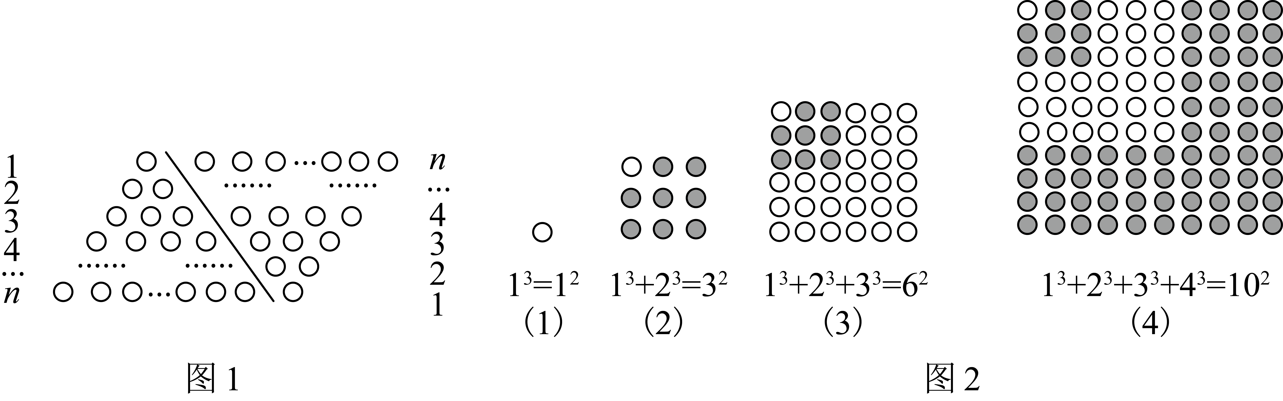
【答案】（1）$n$，$n+1$，$\frac{n\left(n+1\right)}{2}$；（2）①$1^{3}+2^{3}+3^{3}+4^{3}+5^{3}={15}^{2}$；②${\left[\frac{n\left(n+1\right)}{2}\right]}^{2}$；（3）$5050$
【难度】0.65
【知识点】用代数式表示数、图形的规律、数字类规律探索、有理数的乘方运算
【分析】本题考查数字规律探究，利用数形结合，探究出规律是解题的关键．
（1）根据平行四边形的面积公式列式即可得解；
（2）①根据前四个图总结规律即可得解；②根据①中的等式总结规律即可得解；
（3）根据（1）（2）中的结论求解即可．
【详解】解：（1）把左边三角形倒放于斜线右边，与原三角形组成一个平行四边形．此时，组成平行四边形的小圆圈共有$n$行，每行有$\left(n+1\right)$个小圆圈，
∴组成一个三角形小圆圈的个数为$1+2+3+4+…+n=\frac{n\left(n+1\right)}{2}$，
故答案为：$n$，$n+1$，$\frac{n\left(n+1\right)}{2}$；
（2）①∵由第$1$图形得$1^{3}=1^{2}$，
由第$2$图形得$1^{3}+2^{3}={\left(1+2\right)}^{2}=3^{2}$，
由第$3$图形得$1^{3}+2^{3}+3^{3}={\left(1+2+3\right)}^{2}=6^{2}$，
由第$4$图形得$1^{3}+2^{3}+3^{2}+4^{3}={10}^{2}={\left(1+2+3+4\right)}^{2}={10}^{2}$，
∴第（$5$）个图形可以表示的等式为$1^{3}+2^{3}+3^{3}+4^{3}+5^{3}={\left(1+2+3+4+5\right)}^{2}={15}^{2}$，
故答案为：$1^{3}+2^{3}+3^{3}+4^{3}+5^{3}={15}^{2}$；
②由①可得：$1^{3}+2^{3}+3^{3}+⋯+n^{3}={\left[\frac{n\left(n+1\right)}{2}\right]}^{2}$，
故答案为：${\left[\frac{n\left(n+1\right)}{2}\right]}^{2}$；
（3）$\frac{1^{3}+2^{3}+3^{3}+⋯⋯+{100}^{3}}{1+2+3+⋯+100}=\frac{{\left[\frac{100×\left(100+1\right)}{2}\right]}^{2}}{\frac{100×\left(100+1\right)}{2}}=\frac{100×\left(100+1\right)}{2}=5050$；

